12 |  |  |  |  | 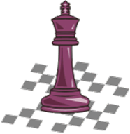1  КОРОЛЬ  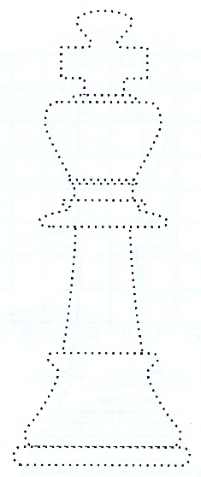Король - самая важная фигура на поле, так как невозможность защитить короля от противника может привести к проигрышу, т.е. к мату. Корольходит только на одно поле по вертикали, горизонтали или диагонали.  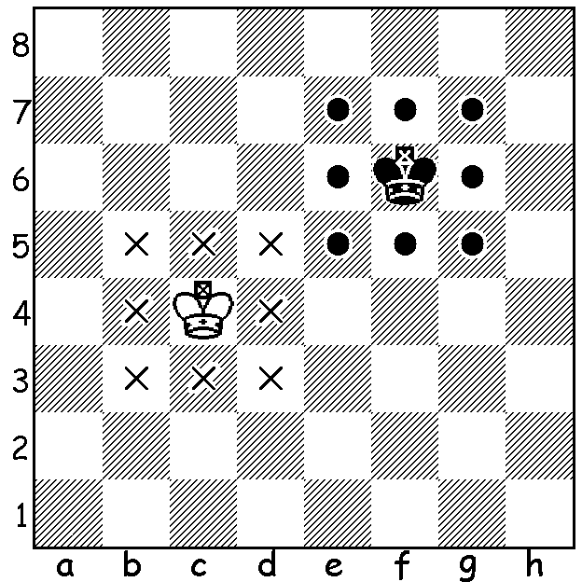  Стих про короля  А сейчас я вам, друзья,  Расскажу про Короля.  Самый главный, самый важный  Наш Король — боец отважный.  В заварушке не струхнет -  Врукопашную пойдет.  В начальной позиции КОРОЛЬ стоит рядом с ферзем и слоном.  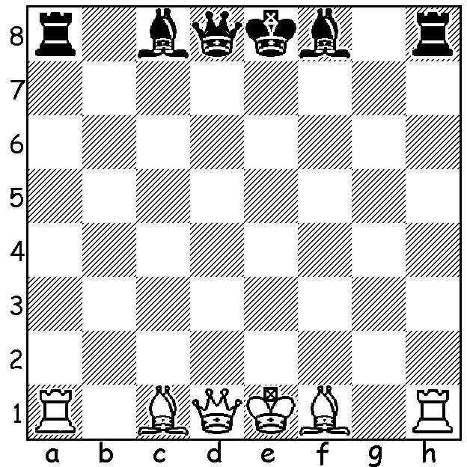  КОРОЛЬ К КОРОЛЮ НЕ ПОДХОДИТ!  МЕЖДУ КОРОЛЯМИ ДОЛЖНО БЫТЬ ОДНО ПОЛЕ.
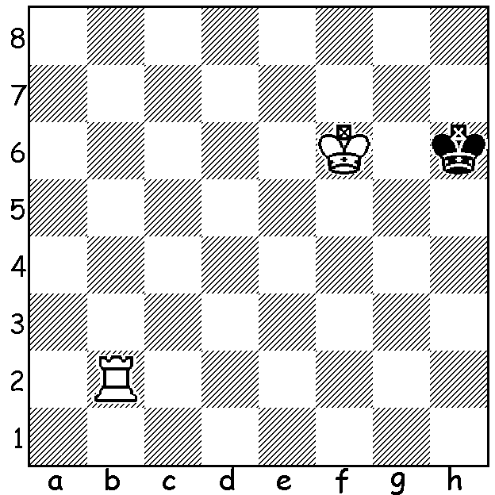 |  |  | 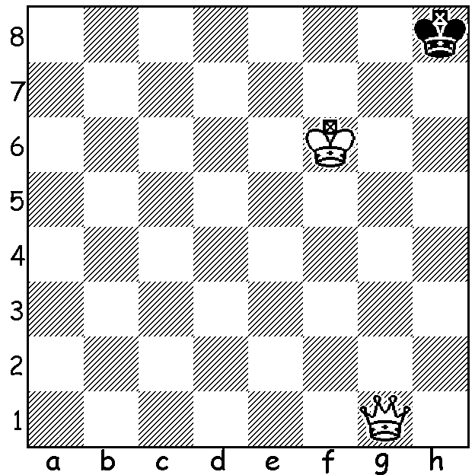
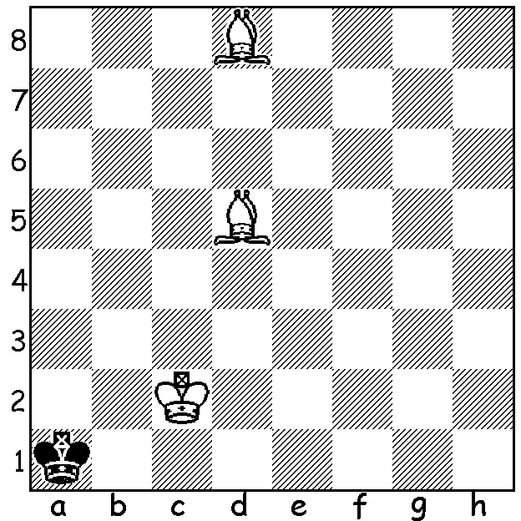 |  |  | 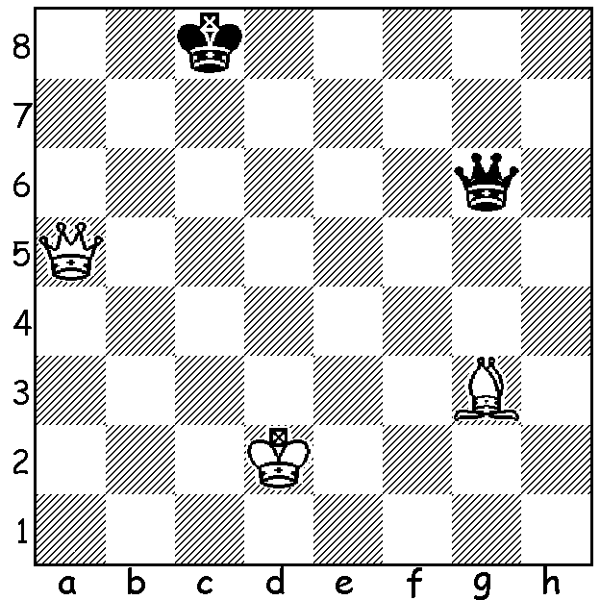
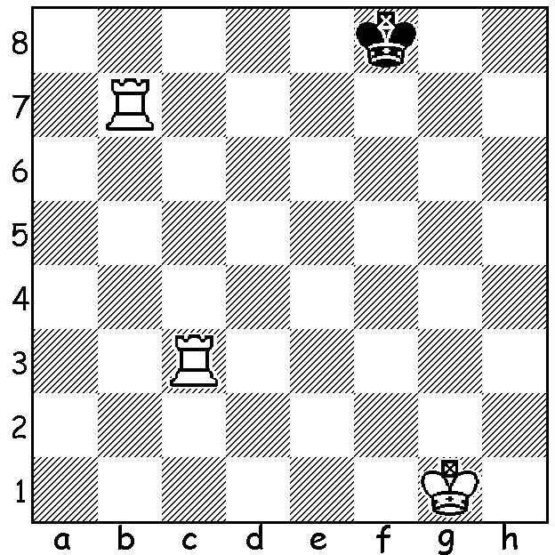 |  |  | 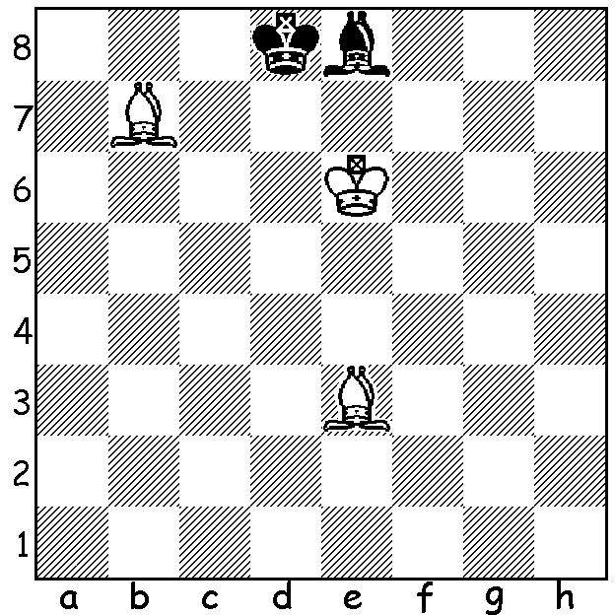
2 |  |  |  |  | Мат в шахматах 11
Король ходит на одно поле, в любую сторону, то есть, может пойти на любое доступное поле вокруг клетки, на которой стоит.  Король не может перепрыгивать через свои и чужие фигуры.  Король не может пойти на поле занятое фигурой своего же войска.  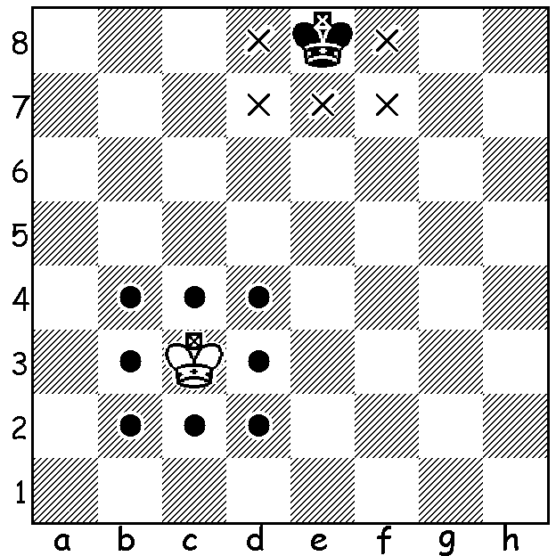Король не может пойти на поле находящееся под боем фигуры противоположного войска.  Король не может побить фигуру, находящуюся под защитой.Бьет чужие фигуры так же, как ходит.Если на пути короля встречается фигура противника, то он ее может побить и стать на поле, на котором она стояла. |  |  |  |  | Мат (с персидского «погиб») – позиция в шахматах, когда королю объявлен шах и нет ни одного способа защиты.  Мат в шахматах – это цель игры, означает конец партии. Победа для стороны, которая его объявила и поражение для стороны, которой его объявили.Значит, нужно в каждой партии стремиться победить, загнать соперника в такую позицию, чтоб не было возможности защитить своего короля. А своего короля оберегать от лихих атак соперника.  Заматовать – значит поставить мат королю соперника.  В турнире, за победу начисляют одно (1) очко, за поражение – ноль (0). Победитель турнира – участник, набравший наибольшее количество очков. Хотите побеждать? Учитесь ставить мат, а для этого нужно много решать позиций на мат в 1 ход, 2 хода и т. д.
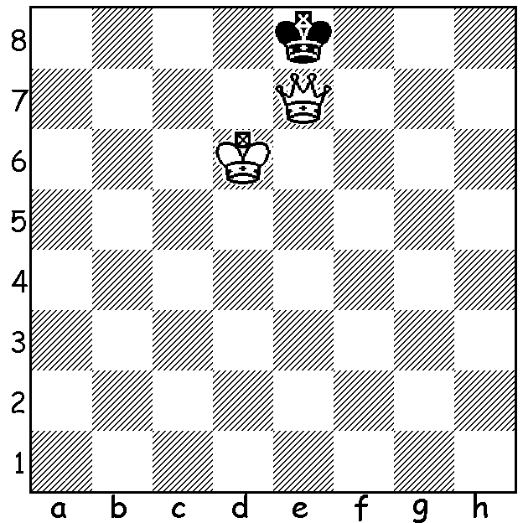
Поставить мат может любаяфигура кроме короля, так как король напасть на короля не может, это запрещено правилами игры.

- На диаграмме белый ферзь объявил королю шах. Защиты от такого шаха нет. Значит на доске – МАТ!
Задание №10:реши задачи: «Мат в 1 ход»
Задание №1: «Король сладкоежка».
Побей белым королем все фигуры сопернрка так, чтобы каждым ходом бить по одной фигуре. Черные фигуры не ходят – они «заколдованы», т.е. не движимы.
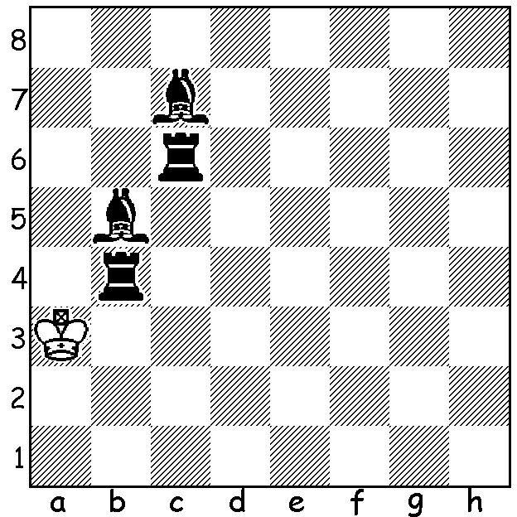 |  | 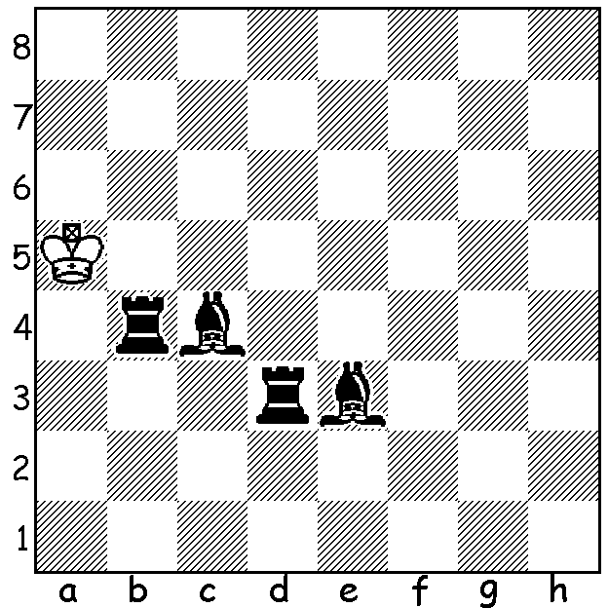
 |  |  |  |  | 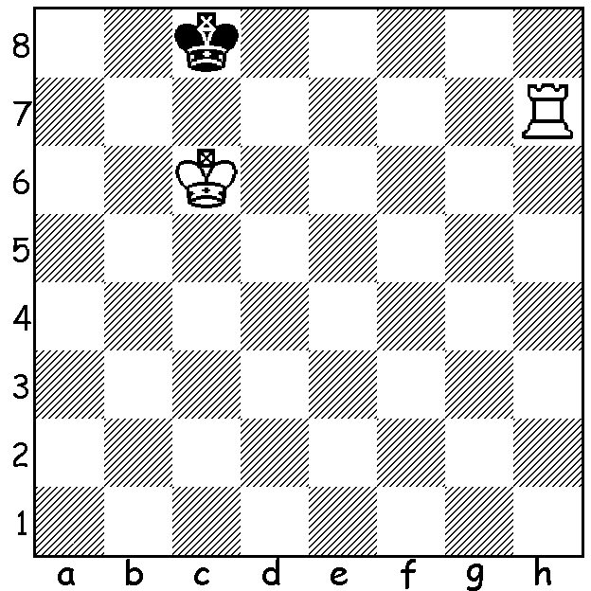 |  | 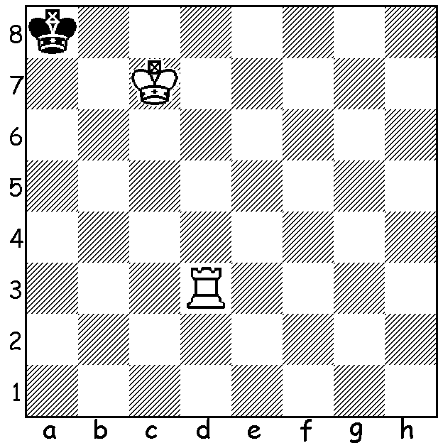
10 |  |  |  |  | 3
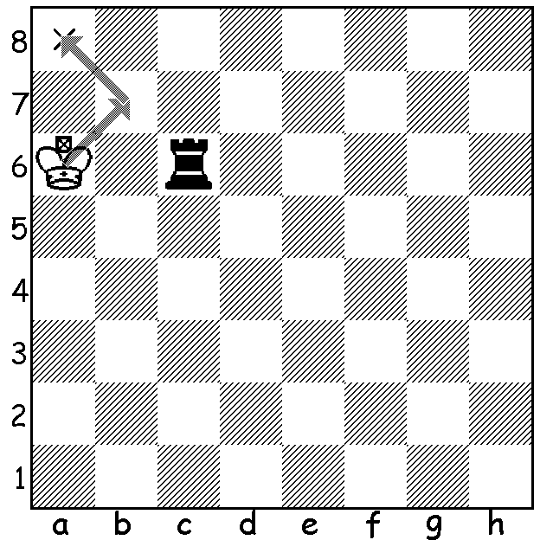Задание №9:«Захват конторольного пункта» . За два хода белые должны захватить поле отмеченное крестиком Х. Фигуры ходят по очереди, причем черные стараются не пустить фигуру соперника на контрольное поле. |  |  |  |  | Задание №2:  «Кратчайший путь».  За сколько ходов дойдет белый король до поля h8. Покажи путь короля.  - На диаграмме белый король дойдет до поля h8 за три хода. _3_  ___ ___  ____ ___
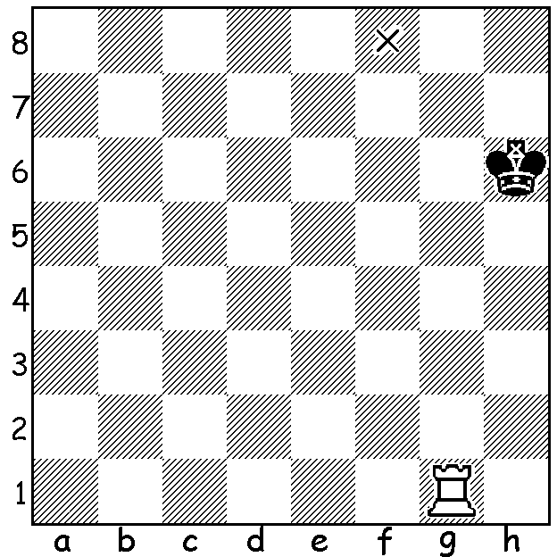 | 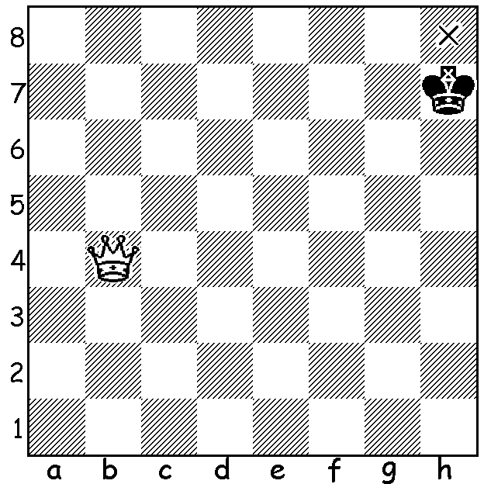
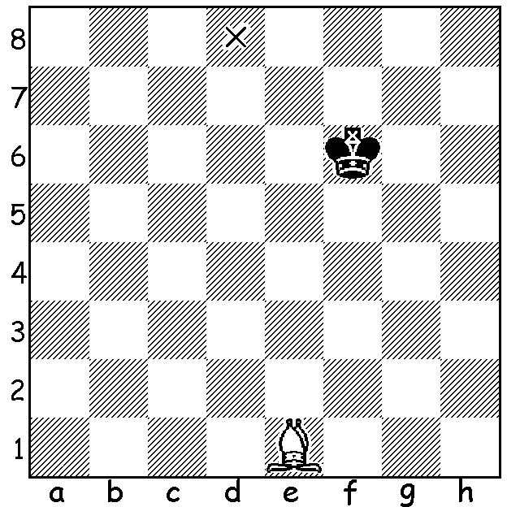 | 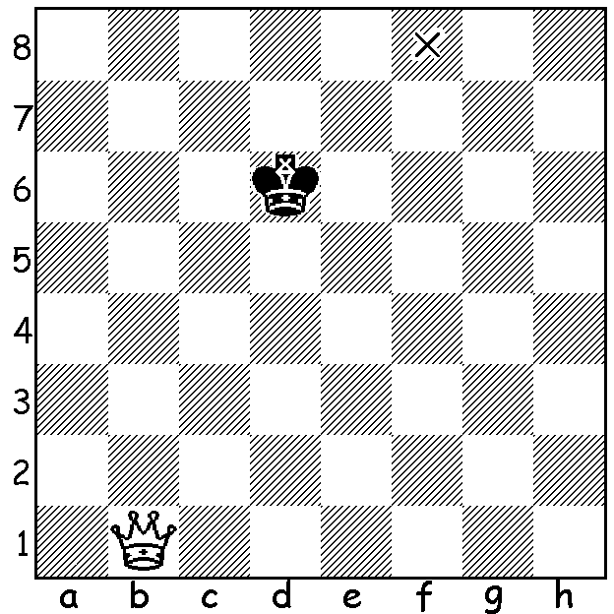
4 |  |  |  |  | 9
Задание №3:«Взятие».  Выполни выгодное взятие белым королем . |  |  |  |  | Задание №8: «Защити фигуру». Какой ходнадо сделатьбелым, чтобы не потерять фигуру?
8 |  |  |  |  | 5
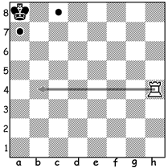Задание №7:«Ограничение подвижности». Ограничте подвижность черного короля. |  |  |  |  | Шахматный король – самая главная фигура на шахматной доске. Потеряв короля, шахматное войско должно сдаваться! На диаграмме ладья напала на короля белых и говорит: «Король, король, я на тебя напала!» А по шахматному это будет: «ШАХ!».  Шах – это нападение на короля любой фигурой.  Есть три способа защиты от шаха:  1. Король может просто УЙТИ из-под шаха.Если уж и приходится бежать, то делай это как можно непринужденнее:  Крh6 – h7.  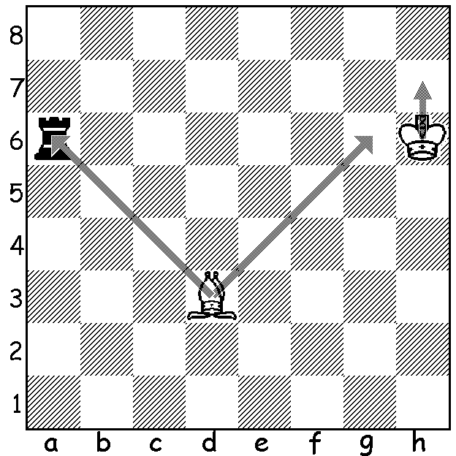2. Король приказывает слону ЗАСЛОНИТЬ себя от шаха (встать между собой и королём): Сd3 – g6. Слон у белого короля стал ЩИТОМ – этот приём называется: ЗАЩИТА ОТ НАПАДЕНИЯ.  3. Можно просто ПОБИТЬ вражескую фигуру: Cd3:a6. Самый надёжный способ избавиться от шаха! Можно быть уверенным, что теперь ладья больше шаховать не будет.  Задание №4: «Защити короля». Найди защиту от шаха.
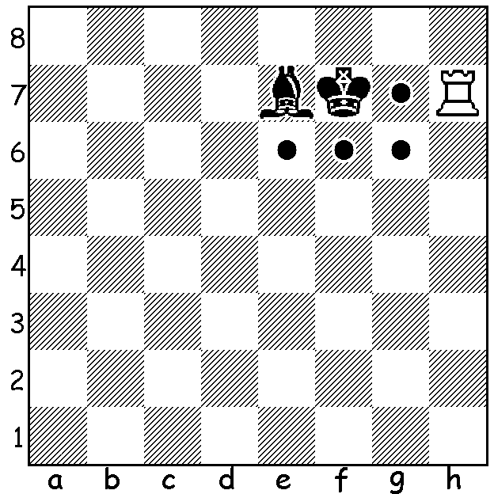 |  |  |  | 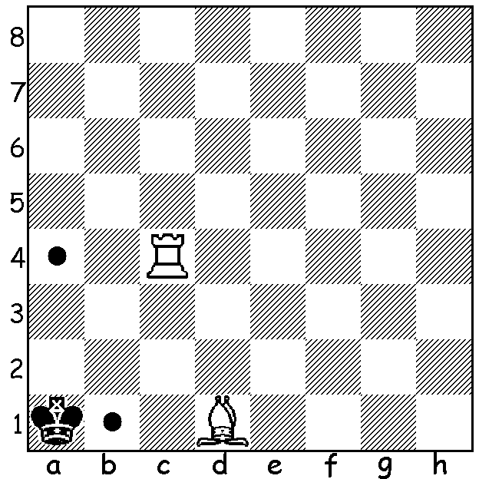
 |  |  |  |  | 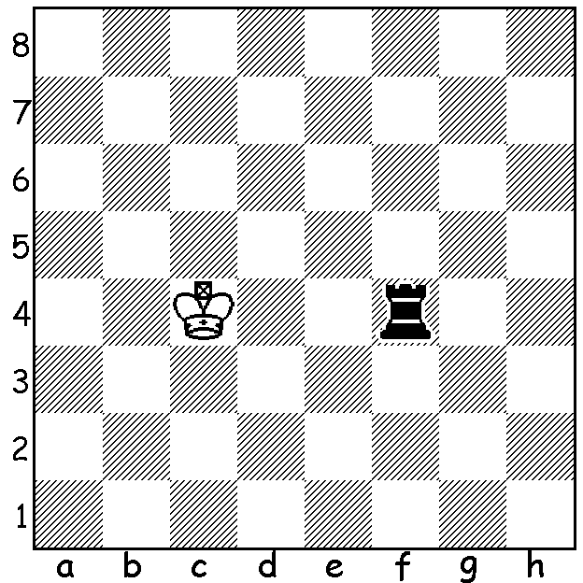 |  |  | 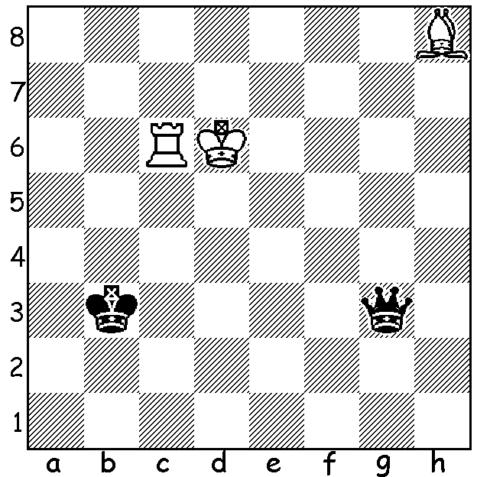
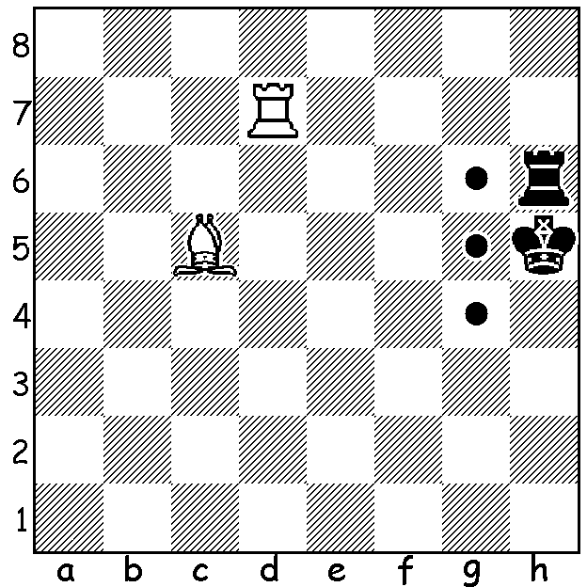 |  |  |  | 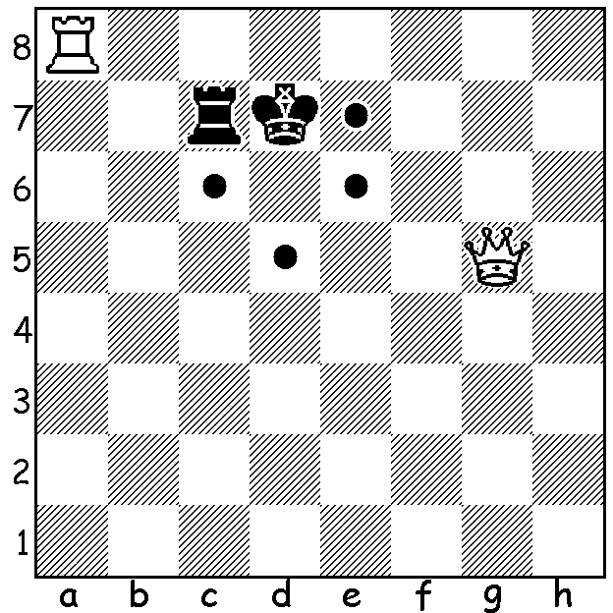
6 |  |  |  |  | 7
Задание №5: «Объяви шах». Объяви шах черному королю. |  |  |  |  | Задание №6: «Защита». Найди защиту от шаха.  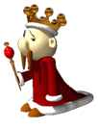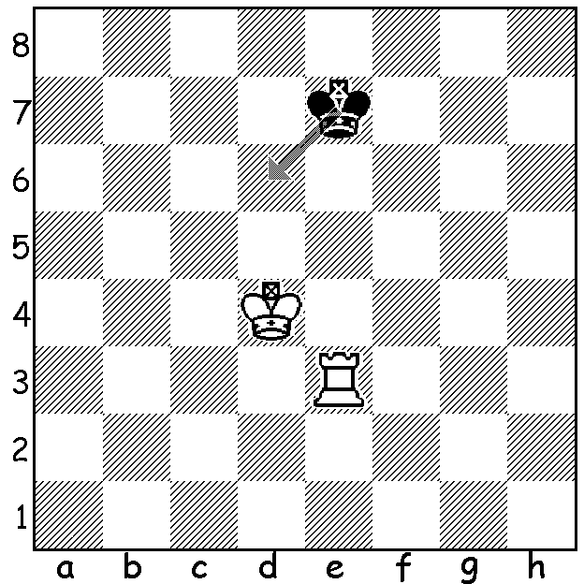
 |  |  |  |  | 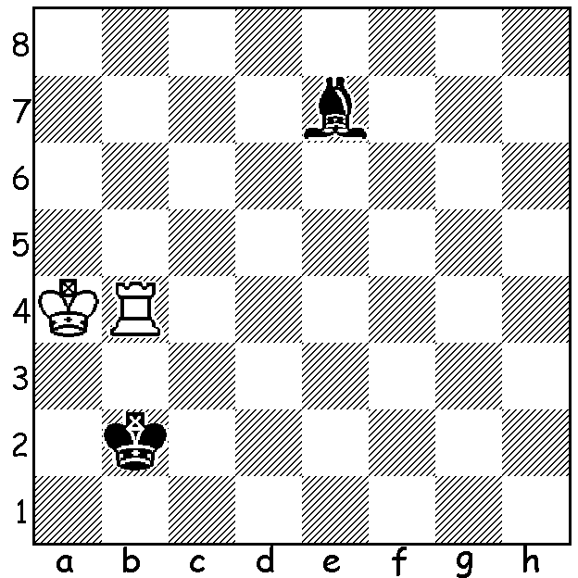 | 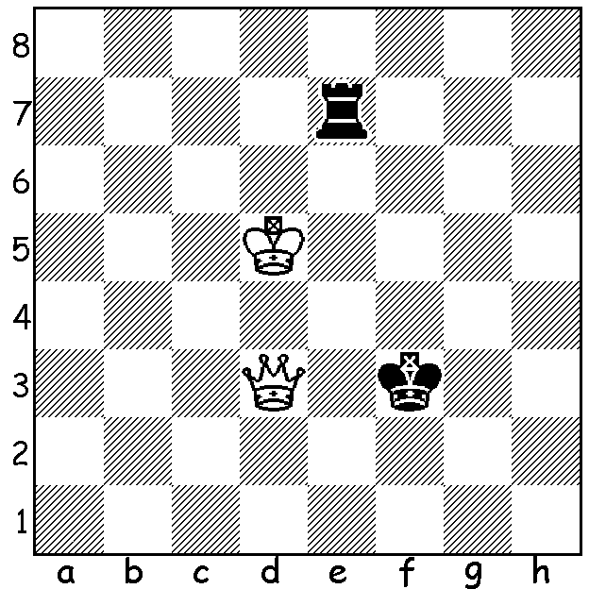
 |  |  |  |  | 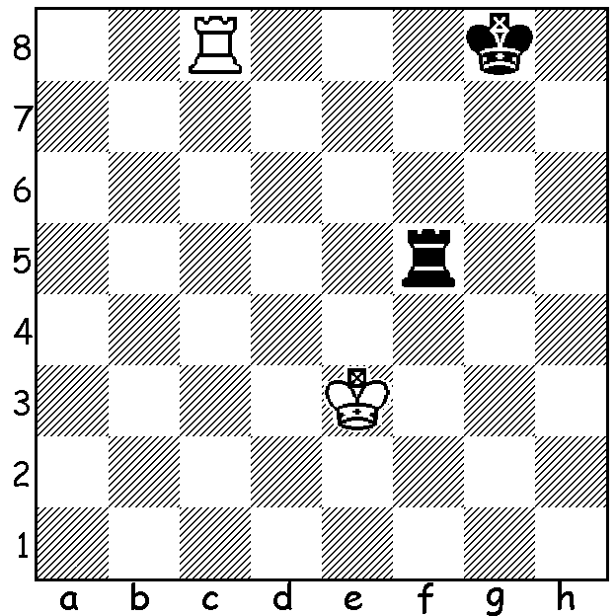 | 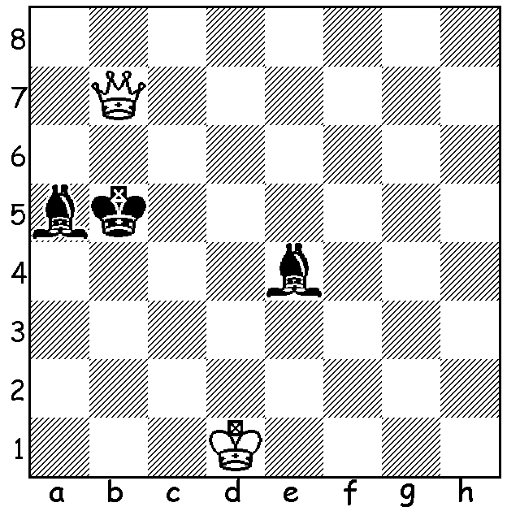
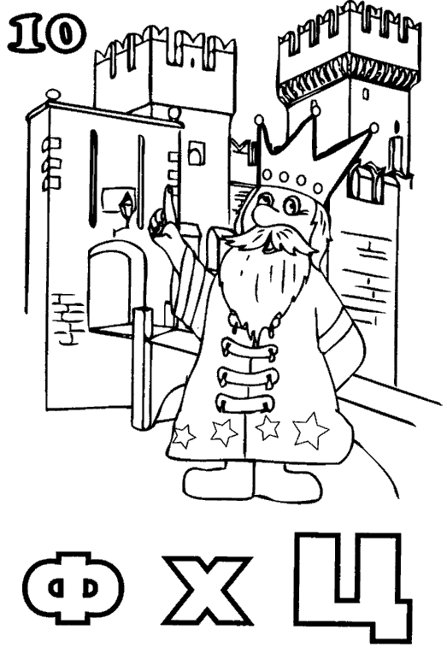 |  |  |  |  | КОРОЛЬ  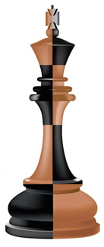  __________________________________________________  МБУ ДО ДЮСШШ  г. Армавир
Король в шахматах является самой важной фигурой. Его нельзя захватить, и если он в опасности (находится под шахом), его необходимо немедленно вывести из-под этой опасности. Если это не получается, то игра проиграна. Поэтому, хотя король может и не является самой сильной фигурой в шахматах в плане дальности движения или мастерства нападения, его безопасность должна ставиться поверх всего остального в игре в шахматы.  В начале шахматной партии игроки обычно стараются защищать своего короля соседними фигурами из-за большого количества фигур противника, передвигающихся по доске, и представляющих угрозу королю. Однако по мере убывания фигур на доске король начинает принимать все более активное участие в игре, и в конце игры его часто выводят на центральные клетки доски с целью помощи другим фигурам в атаке на противника.  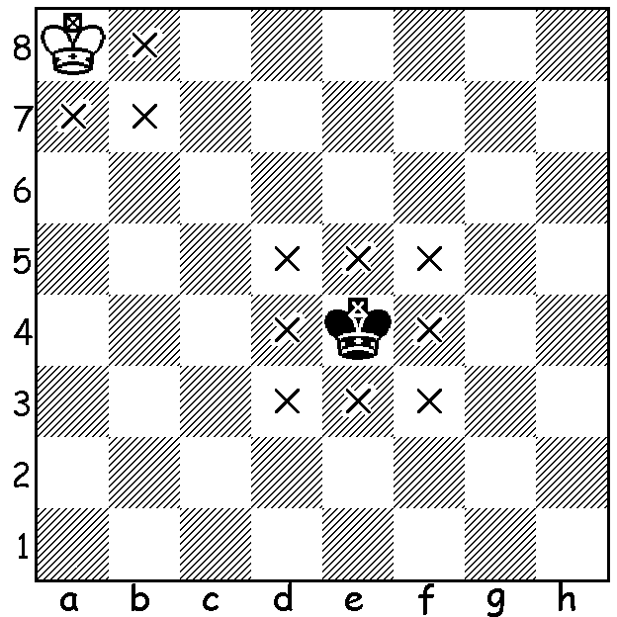 Король в шахматах имеет право перемещаться на любое из соседних полей по вертикали, горизонтали, а также диагонали. Когда король находится в угловой части доски, он может атаковать сразу на 3 поля, если находится у края доски, тогда король может атаковать сразу 5 полей, на всей остальной доске – сразу 8 полей. Правда, король не может ходить на то поле, где стоят свои фигуры, а также на поля, которые контролируются вражескими фигурами.  Королю доступна рокировка – это когда король и ладья одновременно перемещаются на два поля одной ладьей, где уже ранее прошел король. Рокировка допустима в тех случаях, когда король и ладья еще не успели сделать ни одного хода, или когда между королем и ладьей нет других фигур. |  |  |  |  | 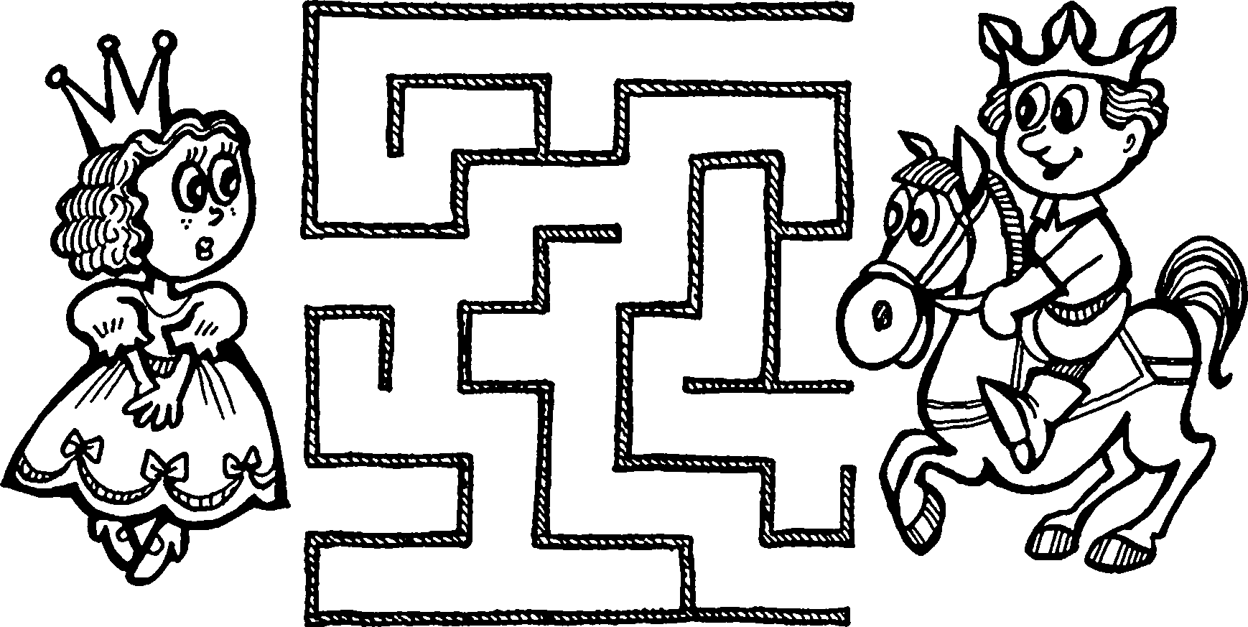
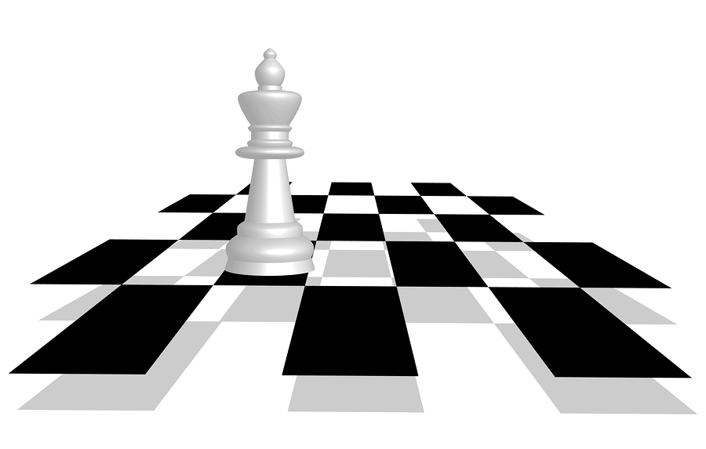 |  |  |  |  | 